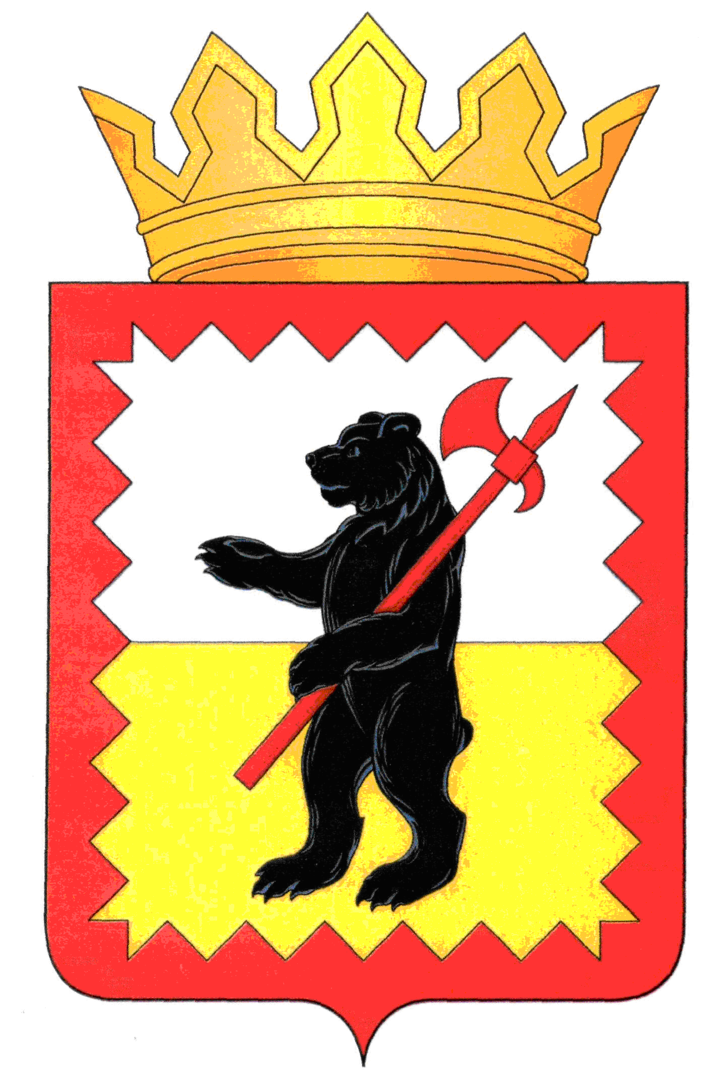

КАЛУЖСКАЯ ОБЛАСТЬ
МАЛОЯРОСЛАВЕЦКАЯ РАЙОННАЯ АДМИНИСТРАЦИЯ
МУНИЦИПАЛЬНОГО РАЙОНА
«МАЛОЯРОСЛАВЕЦКИЙ РАЙОН»

ПОСТАНОВЛЕНИЕ

«___» ____ 2023 г. | г. Малоярославец | № ______

О предоставлении разрешения на условно - разрешенный вид использования земельного участка с кадастровым номером 40:13:070807:323 – индивидуальное жилищное строительство (ПРОЕКТ)

Рассмотрев обращение Ворониной Т. С., руководствуясь ст.39 Градостроительного кодекса Российской Федерации, на основании результатов проведения общественных обсуждений, назначенных Постановлением муниципального образования муниципального района «Малоярославецкий район» № 64 от 24.04.2023 г.,

ПОСТАНОВЛЯЮ:
- Предоставить разрешение на условно - разрешенный вид использования земельного участка с кадастровым номером 40:13:070807:323, расположенный в градостроительной зоне Ж-3 (зона размещения садово - дачных участков в черте населенного пункта), по адресу: Калужская область, Малоярославецкий район, вблизи д. Кобылино, в соответствии с регламентами ст. 26, ст.27 Правил землепользования и застройки сельского поселения «Село Головтеево» Малоярославецкого района Калужской области, утвержденными Решением Сельской Думы сельского поселения «Село Головтеево» от 27.12.2012 № 38, «2.1. Для индивидуального жилищного строительства».
- Опубликовать настоящее постановление в газете «Маяк» и на официальном сайте Малоярославецкой районной администрации муниципального района «Малоярославецкий район».
- Контроль за исполнением настоящего постановления оставляю за собой.
- Настоящее постановление вступает в силу с момента опубликования в средствах массовой информации.

Глава администрации В.В.Парфёнов

ЗемеровАндрей Анатольевич,
заместитель заведующего отделом
градостроительства и архитектуры,
8/48431/2-18-05terplan@rambler.ru

СОГЛАСОВАНО

Заместитель Главы администрации  ____________Д.В. Адаменко |  | Заведующий правовым отделом  _____________Е.А. Богачева  Заведующий отделом  градостроительства и архитектуры  ____________ С.В. Тарченко

